ARQUITECTURA DE SOFTWARE DE PROYECTOS DESARROLLADOS POR ESTUDIANTES DEL ITSL
Alberto Romo Moreno
Alberto Romo Moreno : ARQUITECTURA DE SOFTWARE DE PROYECTOS DESARROLL...

Introducción.
Los negocios actualmente tienen la tendencia ausar software, los mejores software se están desarrollando como servicios web o web service.(Calero and Velthuis 2010)
La mayoria de los sistemas desarrollados en el itsl son páginas web, con la arquitectura mostrada en la Fig. ???.

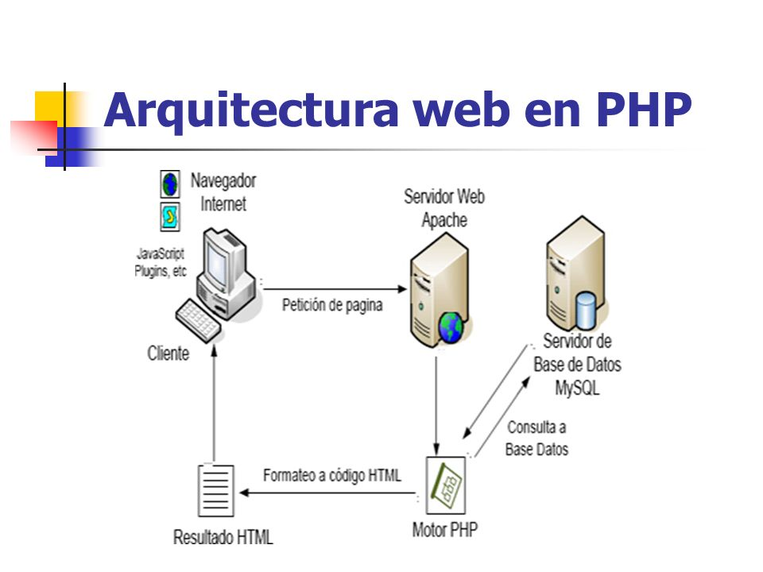
Arquitectura de sistema web con php como motor
El Concentrado de programas desarrollados, se muestra en la tabla ???

Programas desarrollados en el ITSL
Autor | Semestre | Programa | Arquitectura
Juan Pérez | 1 | Calculos | monolítico
María de la Rosa | 5 | Sistema de gestión de empresa | Web

Materiales y Métodos.
La fórmula usada se muestra en la ecuación ???
$$y=\int_{−∞}^{∞}{\frac{1}{x^{2}}}dx$$
el código usado en c++ semuestra en el código
for (int i=0;i<10;i++){
cout<<i;
}

Resultados y discusión.

Conclusiones.

References
Calero, Coral, and Mario G Piattini Velthuis. 2010. Calidad Del Producto y Proceso Software. Editorial Ra-Ma.

